**七彩虹（Colorful）iGame1050 烈焰战神S-2GD5 GTX1050 1430-1544MHz/7000MHz 2G/128bit DDr5显卡 899**

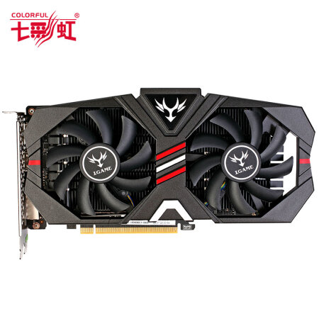

**七彩虹（Colorful）战斧 GTX1050Ti 4G V2 GTX1050Ti 1366-1468MHz/7000MHz 4G/128bit GDDR5 游戏显卡 1099**

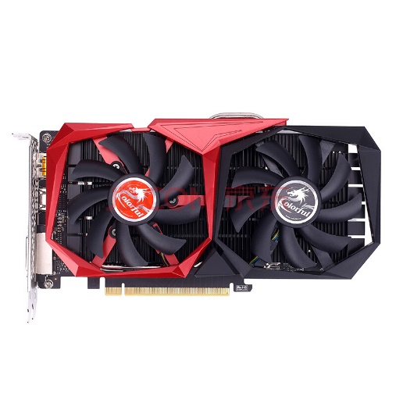

**AMD锐龙 R5 1600X CPU 处理器+技嘉 B450M GAMING 1629**

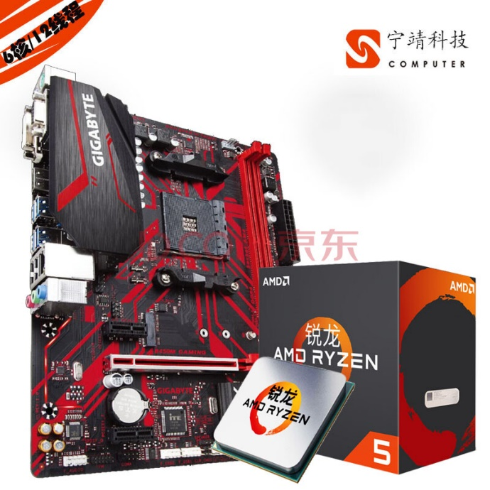

**西部数据(WD)蓝盘 1TB SATA6Gb/s 7200转64MB 台式机械硬盘(WD10EZEX) 499**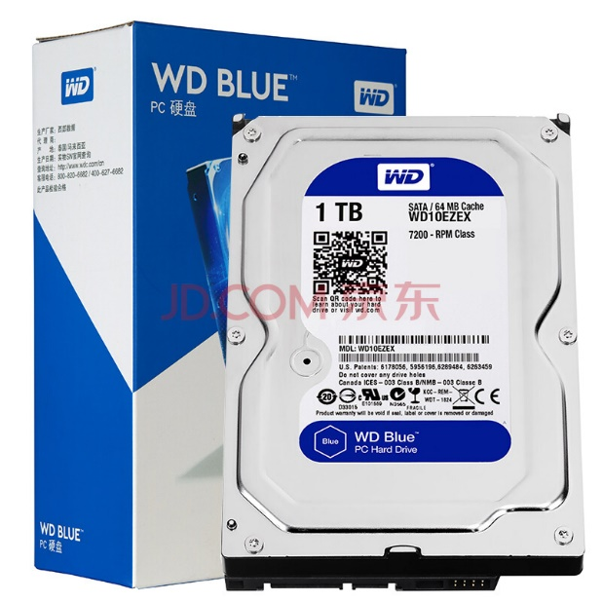

**芝奇(G.SKILL) AEGIS系列 DDR4 2666 8G 469**

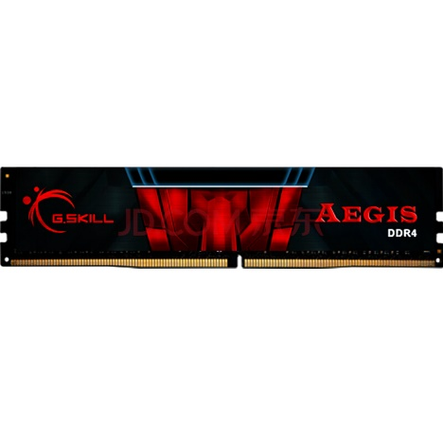

**安钛克(Antec)VP500台式机电脑主机机箱电源500W 299**

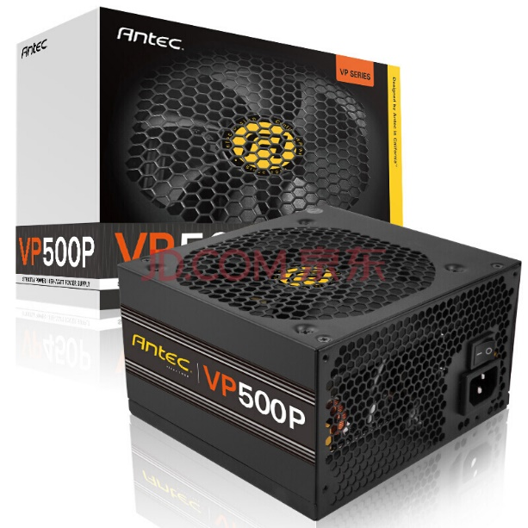

**酷冷至尊T400i风冷台式机电脑CPU散热器4热管12cm静音风扇PWM 99**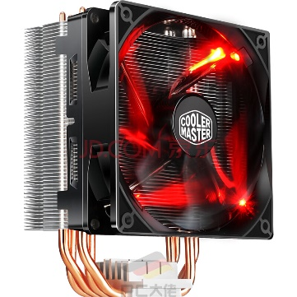

**Tt（Thermaltake）启航者S3 150**

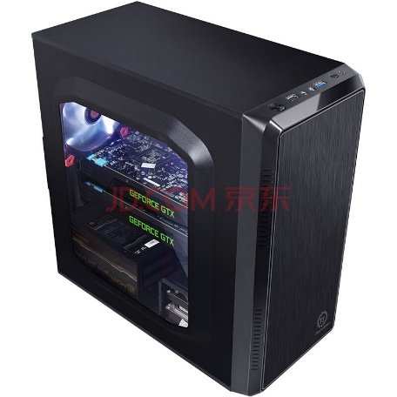

**AOC E2252SWDN 21.5英寸LED背光宽屏液晶电脑显示器579**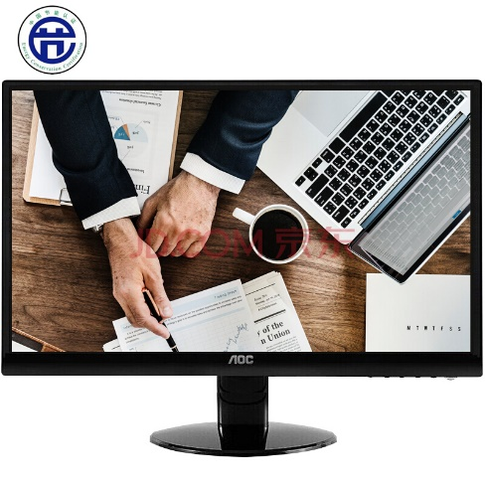

**罗技（Logitech）MK275 无线光电键鼠套装 102**

